要求代码和实验报告规范，在算法思想中：对实验涉及的数据结构进行有效设计和分析；对算法进行分析并给出时间、空间复杂度的结论；清晰表达实验思路、出现的问题及解决方法。

一、问题与实现
1、题目：编程实现书P75 ADT BinaryTree 基本操作20个，用二叉链表结构实现；
（1）算法思想与设计思路
直接对照书上要求书写
（2）算法关键函数代码（完整源程序另附代码文件）
- //先序遍历
- void PreOrderTraverse(BiNode* root) {
- if (root == NULL)return;
- cout << root->data << ' ';
- PreOrderTraverse(root->lChild);
- PreOrderTraverse(root->rChild);
- }

- //中序遍历
- void InOrderTraverse(BiNode* root) {
- if (root == NULL)return;
- InOrderTraverse(root->lChild);
- cout << root->data << ' ';
- InOrderTraverse(root->rChild);
- }

- //后序遍历
- void PostOrderTraverse(BiNode* root) {
- if (root == NULL)return;
- PostOrderTraverse(root->lChild);
- PostOrderTraverse(root->rChild);
- cout << root->data << ' ';
- }
- //层次遍历
- void LevelOrderTraverse() {
- queue<BiNode*> QB;
- int num = 1,temp = 0;
- QB.emplace(tree);

- while (QB.size() != 0) {
- temp = 0;
- while (num--) {
- cout << QB.front()->data << ' ';

- if (QB.front()->lChild != NULL) {
- QB.emplace(QB.front()->lChild);
- temp++;
- }
- if (QB.front()->rChild != NULL) {
- QB.emplace(QB.front()->rChild);
- temp++;
- }
- QB.pop();
- }
- num = temp;
- }
- }

- //加工型操作
- void Assign(BiNode* p, elemType value) {
- if (p != NULL) {
- p->data = value;
- }
- }

- void InsertChild(BiNode* p, int LR, BiNode* c) {
- if (c == NULL || c->rChild != NULL) {
- cout << "子树错误！" << endl;
- return;
- }

- if (p == NULL) {
- cout << "节点不存在！" << endl;
- return;
- }

- if (LR == 0) {
- if (p->lChild != NULL)c->rChild = p->lChild;
- p->lChild = c;
- }
- else if (LR == 1) {
- if (p->rChild != NULL)c->rChild = p->rChild;
- p->rChild = c;
- }
- }

- void DeleteChild(BiNode* p, int LR) {
- if (p == NULL) {
- cout << "节点不存在！" << endl;
- return;
- }
- if (LR == 0) {
- if (p->lChild == NULL) {
- cout << "左子树不存在" << endl;
- return;
- }
- DestroyBiTree(p->lChild);
- p->lChild = NULL;
- }

- if (LR == 1) {
- if (p->rChild == NULL) {
- cout << "左子树不存在" << endl;
- return;
- }
- DestroyBiTree(p->rChild);
- p->rChild = NULL;
- }
- }

（3）算法复杂度分析
时间复杂度取决于树内的元素的个数
（4）算法运行与测试结果
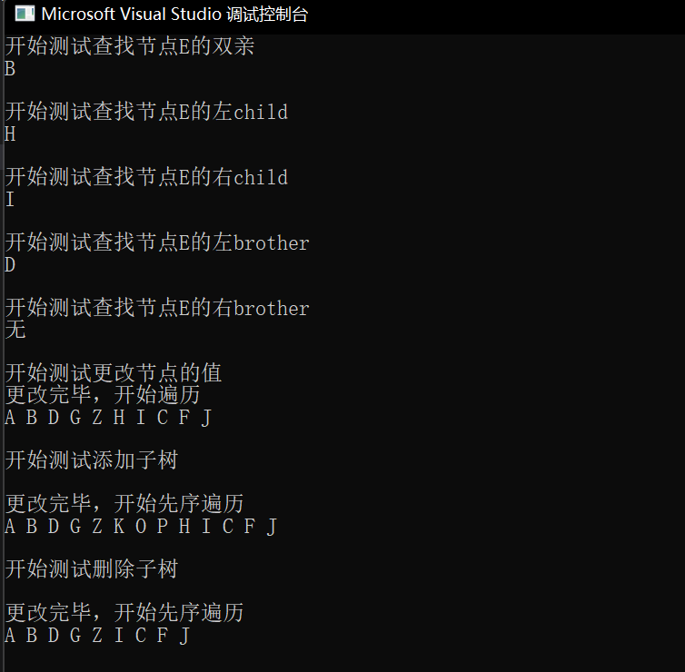
（5）实现过程中遇到的问题与解决方法
没有问题

2、题目：实现二叉树的先序、中序、后序遍历，用递归和非递归方法；实现层次遍历。
（1）算法思想与设计思路
递归版本就直接嵌套，非递归就用栈操作，弹栈当做回溯过程；层次遍历就直接用队列操作
（2）算法关键函数代码（完整源程序另附代码文件）
- //先序遍历（非递归版本）
- void PreOrderTraverse_2(BiNode* root) {
- stack<BiNode*>ST;
- ST.emplace(root);
- BiNode* topNode;

- while (ST.size() != 0) {
- if(ST.top()->left == false &&ST.top()->right == false)
- cout << ST.top()->data << ' ';

- if (ST.top()->lChild != NULL && ST.top()->left == false) {
- topNode = ST.top();
- ST.pop();
- topNode->left = true;
- ST.emplace(topNode);
- ST.emplace(ST.top()->lChild);
- }

- else if (ST.top()->rChild != NULL && ST.top()->right == false) {
- topNode = ST.top();
- ST.pop();
- topNode->right = true;
- ST.emplace(topNode);
- ST.emplace(ST.top()->rChild);
- }

- else {
- ST.pop();
- }
- }
- }
- //中序遍历（非递归版本）
- void InOrderTraverse_2(BiNode* root) {
- stack<BiNode*>ST;
- ST.emplace(root);
- BiNode* topNode;

- while (ST.size() != 0) {

- if (ST.top()->lChild != NULL && ST.top()->left == false) {
- topNode = ST.top();
- ST.pop();
- topNode->left = true;
- ST.emplace(topNode);
- ST.emplace(ST.top()->lChild);
- continue;
- }

- if(ST.top()->left == false || ST.top()->right == false)
- cout << ST.top()->data << ' ';

- if (ST.top()->rChild != NULL && ST.top()->right == false) {
- topNode = ST.top();
- ST.pop();
- topNode->right = true;
- ST.emplace(topNode);
- ST.emplace(ST.top()->rChild);
- continue;
- }

- ST.pop();
- }
- }
- //后序遍历（非递归版本）
- void PostOrderTraverse_2(BiNode* root) {
- stack<BiNode*>ST;
- ST.emplace(root);
- BiNode* topNode;

- while (ST.size() != 0) {

- if (ST.top()->lChild != NULL && ST.top()->left == false) {
- topNode = ST.top();
- ST.pop();
- topNode->left = true;
- ST.emplace(topNode);
- ST.emplace(ST.top()->lChild);
- continue;
- }

- if (ST.top()->rChild != NULL && ST.top()->right == false) {
- topNode = ST.top();
- ST.pop();
- topNode->right = true;
- ST.emplace(topNode);
- ST.emplace(ST.top()->rChild);
- continue;
- }
- cout << ST.top()->data << ' ';

- ST.pop();
- }
- }

（3）算法复杂度分析
时间复杂度：O（元素个数）
（4）算法运行与测试结果
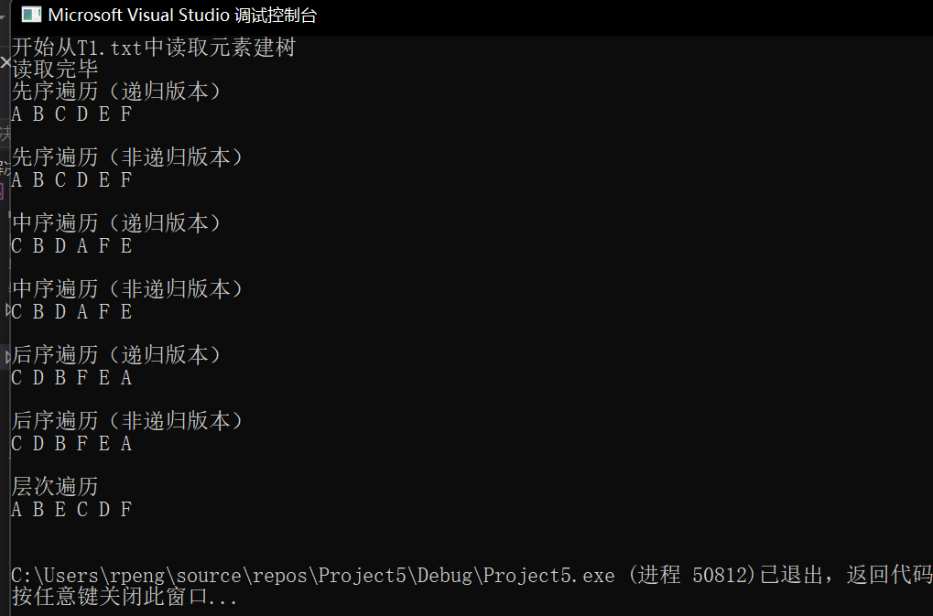
（5）实现过程中遇到的问题与解决方法
没有问题

3、题目：设二叉树采用二叉链表存储，编写函数，对二叉树中每个元素值为x的结点，删除以它为根的子树，并释放相应空间。（习题集6.45）
（1）算法思想与设计思路
采用先序遍历找到值为x的节点，如果这个节点的值等于x，则用后续遍历删除这个子树
（2）算法关键函数代码（完整源程序另附代码文件）
- //后序遍历
- void PostOrderTraverse(BiNode* root) {
- if (root == NULL)return;
- PostOrderTraverse(root->lChild);
- PostOrderTraverse(root->rChild);
- cout << root->data << ' ';
- }

- //销毁二叉树，采用后序遍历
- void DelBTree(BiNode* root) {
- if (root == NULL)return;
- DelBTree(root->lChild);
- DelBTree(root->rChild);

- delete root;
- }

- BiNode* DelChildTree(BiNode* root, elemType x) {
- if (root != NULL) {
- if (root->data == x) {
- DelBTree(root);
- return NULL;
- }
- else {
- root->lChild = DelChildTree(root->lChild, x);
- root->rChild = DelChildTree(root->rChild, x);
- }
- }
- return root;
- }

（3）算法复杂度分析
时间复杂度：O（树的元素的个数）
（4）算法运行与测试结果
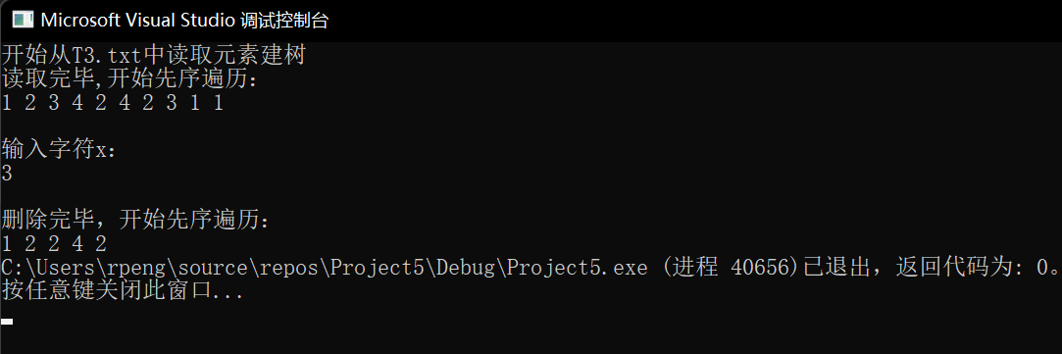
（5）实现过程中遇到的问题与解决方法
没有问题

4、题目：编写函数，判断给定的二叉树是否是完全二叉树。（习题集6.49）
（1）算法思想与设计思路
用先序遍历，如果发现某个子树只有左子树或者只有右子树，那么就可以判断不是一棵完全二叉树，遍历完之后没有找到这种情况就可以认为是一棵完全二叉树
（2）算法关键函数代码（完整源程序另附代码文件）
- //判断一棵树是否是完全二叉树
- bool TreeComplete(BiNode* root) {
- if (root->lChild != NULL && root->rChild == NULL)return false;
- if (root->lChild == NULL && root->rChild != NULL) return false;
- if (root->lChild == NULL && root->rChild == NULL) return true;

- return TreeComplete(root->lChild) && TreeComplete(root->rChild);
- }

（3）算法复杂度分析
时间复杂度：O（树中元素的个数）
（4）算法运行与测试结果
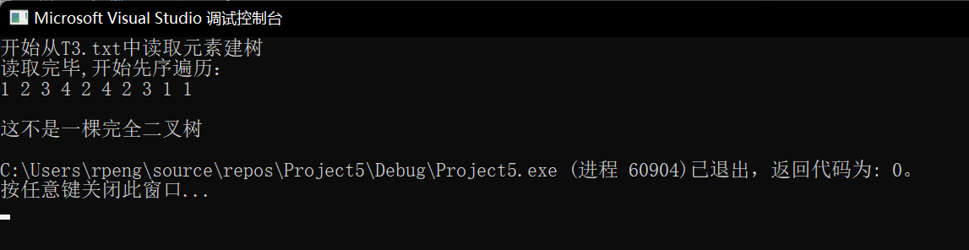
（5）实现过程中遇到的问题与解决方法
没有问题

5、题目： CSP题目
（1）算法思想与设计思路
普通暴力解法超时主要是计算领域的重复操作过多，那么采用前缀和提前存贮好领域和就可以减少运算次数
（2）算法关键函数代码（完整源程序另附代码文件）
- //前缀和
- for (int i = 1; i <= n; i++) {
- for (int j = 1; j <= n; j++) {
- s[i][j] = s[i - 1][j] + s[i][j - 1] - s[i - 1][j - 1] + A[i][j];
- }
- }

- int ans = 0;
- for (int i = 1; i <= n; i++) {
- for (int j = 1; j <= n; j++) {
- double cal = 0;
- int i_max = min(n, i + r);
- int i_min = max(1, i - r) - 1;
- int j_max = min(n, j + r);
- int j_min = max(1, j - r) - 1;
- double sum = s[i_max][j_max] - s[i_max][j_min] - s[i_min][j_max] + s[i_min][j_min];
- int num = (i_max - i_min)*(j_max - j_min);
- cal = (double)sum / (double)num;
- if (cal <= t) ans++;
- }
- }

- cout << ans << endl;

（3）算法复杂度分析
时间复杂度：O(矩阵中所有元素的个数)
（4）算法运行与测试结果
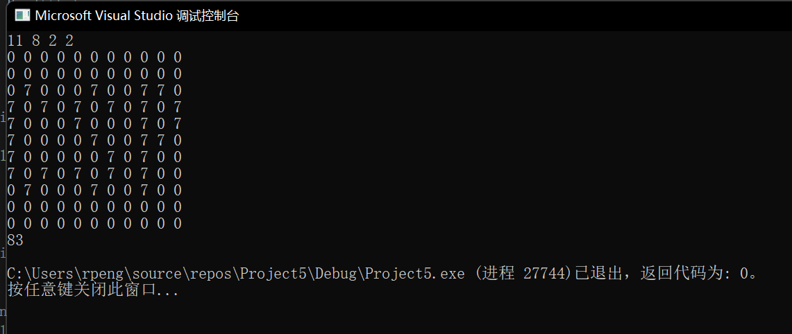
（5）实现过程中遇到的问题与解决方法
没有问题
二、心得体会
相比于递归实现前序、中序和后序遍历，非递归的方式更优挑战性，学会了如何将递归程序改为栈的非递归程序

